Daniel Gabriel Fahrenheit
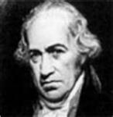

Danzig, hoy Gdansk, actual Polonia, 1686-La Haya, 1736) Físico holandés. Pese a su origen polaco, Daniel Gabriel Fahrenheit permaneció la mayor parte de su vida en la República de Holanda. El fallecimiento repentino de sus padres, comerciantes acomodados, cuando contaba quince años de edad, propició su traslado a Amsterdam, por entonces uno de los centros más activos de fabricación de instrumentos científicos. Tras un viaje de ampliación de estudios por Alemania e Inglaterra y una estancia en Dinamarca, en cuya capital conoció a Roemer (1708), fue soplador de vidrio en Amsterdam y comenzó a construir instrumentos científicos de precisión.
Autor de numerosos inventos, entre los que cabe citar los termómetros de agua (1709) y de mercurio (1714), la aportación teórica más relevante de Fahrenheit fue el diseño de la escala termométrica que lleva su nombre, aún hoy la más empleada en Estados Unidos y hasta hace muy poco también en el Reino Unido, hasta la adopción por este país del sistema métrico decimal.
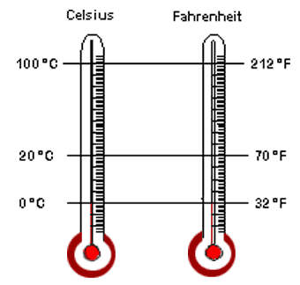
Escalas termométricas de Celsius y Fahrenheit
Fahrenheit empleó como valor cero de su escala la temperatura de una mezcla de agua y sal a partes iguales, y los valores de congelación y ebullición del agua convencional quedaron fijados en 32 y 212 respectivamente. En consecuencia, al abarcar un intervalo más amplio, la escala Fahrenheit permite mayor precisión que la centígrada a la hora de delimitar una temperatura concreta.
Publicó estos resultados el 1714, en Acta Editorum. Por entonces los termómetros usaban como líquido de referencia el alcohol, y a partir de los conocimientos que había adquirido Roemer de la expansión térmica de los metales, Fahrenheit pudo sustituirlo ventajosamente por mercurio a partir de 1716.

